CESPCESPCESPCESPCESPCESPCESPCESPCESPCESPCESPCESP

REVISIONISMO STORICO | e terre di confine
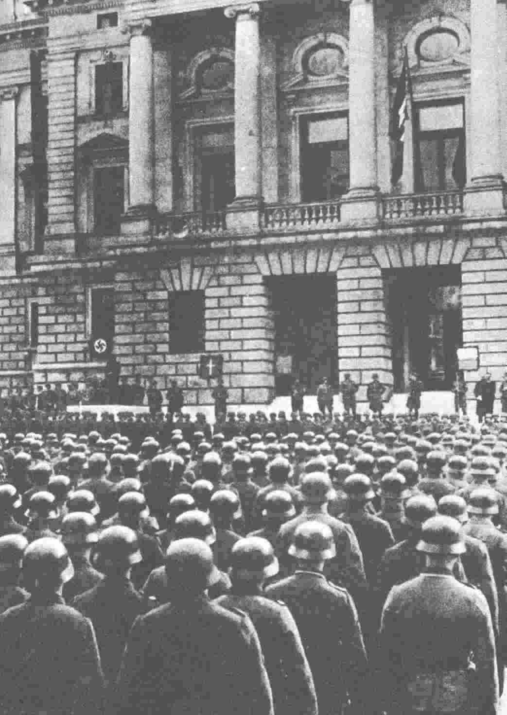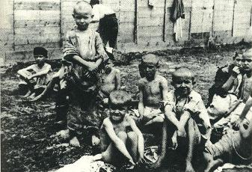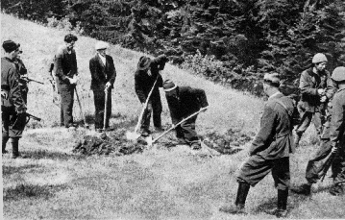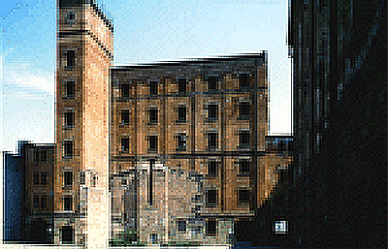
Tribunale di Trieste: insediamento Campo di concentramento di Arbe 27 luglio 1942: Zavrh Cerknici. Quattro ostaggi si scavano la fossa Risiera di Trieste
del Polizeiführer Globocnik prima della fucilazione da parte di militari italiani


con il patrocinio dell’ANPI di Trieste

Corso di aggiornamento per tutto il personale della scuola a cura del CESP - Trieste
(Autorizzazione Uff. ScolasticoRegionale FVG -Prot.9481/C12 del 6.9.2005)

13 e 14 marzo presso il Liceo Scientifico “G. Oberdan“ - Trieste
Direttrice del corso: Daniela Antoni, Cesp - Trieste

Lunedì 13 marzo, ore 9-13
- Gombač Boris M., storico del Museo Nazionale di Lubiana: La storiografia su Trieste.
- Vanni D’Alessio, ricercatore di storia contemporanea presso l’Università Federico II di Napoli: La formazione degli schieramenti politici nazionali nel cuore dell’Istria.
- Anna Di Gianantonio, insegnante e ricercatrice: Luoghi comuni da rivisitare. Memoria e didattica sul confine orientale.
- Gino Candreva, Presidente dell'Istituto Pedagogico della Resistenza, Milano: La storia consumata.
- Alessandra Kersevan, Coordinatrice della collana Resistenzastorica della Kappa Vu edizioni: La malastoriografia: esempi nella storia del confine orientale.
- Giacomo Scotti, scrittore e storico: Foibe istriane prima e dopo.

- Dibattito
Pomeriggio, ore 15.30: visita guidata alla Risiera di Sabba a cura dei Civici Musei di Trieste

Martedì 14 marzo. Ore 9-13

- Marta Verginella, prof.ssa associata al Dipartimento di storia dell'Università di Lubiana: Il contributo storiografico alle pratiche di negoziazione del confine nazionale.
- Dario Mattiussi, storico: Il fascismo di confine.
- Piero Purini, dottorando in storia presso l’università di Klagenfurt: Le metamorfosi etniche a Trieste dopo la prima guerra mondiale.
- Costantino Di Sante, Presidente Istituto Storico del Movimento di Liberazione di Ascoli Piceno:
L'occupazione italiana della Jugoslavia e la questione dei crimini di guerra.
- Sandi Volk, storico della Biblioteca Nazionale Slovena e degli Studi di Trieste, Sezione Storia: Gli esuli dopo l’esodo.
- Renato Sarti, regista e drammaturgo: Il processo Cecchelin.

- Dibattito

L’iscrizione è gratuita. Verrà rilasciato un attestato di partecipazione.
Per esigenze organizzative è gradita la preiscrizione e la prenotazione alla lezione pomeridiana presso la Risiera di S. Sabba (2 euro a partecipante). Inviare l’adesione tramite fax (040.0641343) o tramite e-mail ( fbozzetta@tin.it).

Cos’è il CESP - www.cespbo.it
Il CESP, Centro Studi per la Scuola Pubblica, nasce nel 1999 sull’iniziativa dal basso dei/delle lavoratori/trici della scuola. L'intento è quello di creare uno spazio pubblico dedicato alla riflessione culturale e didattica sulla scuola. I principi di riferimento del CESP sono la difesa della scuola pubblica e l'opposizione alle diverse forme di privatizzazione dell’istruzione e alle vecchie e nuove forme di mercificazione e di uso strumentale dei saperi.

